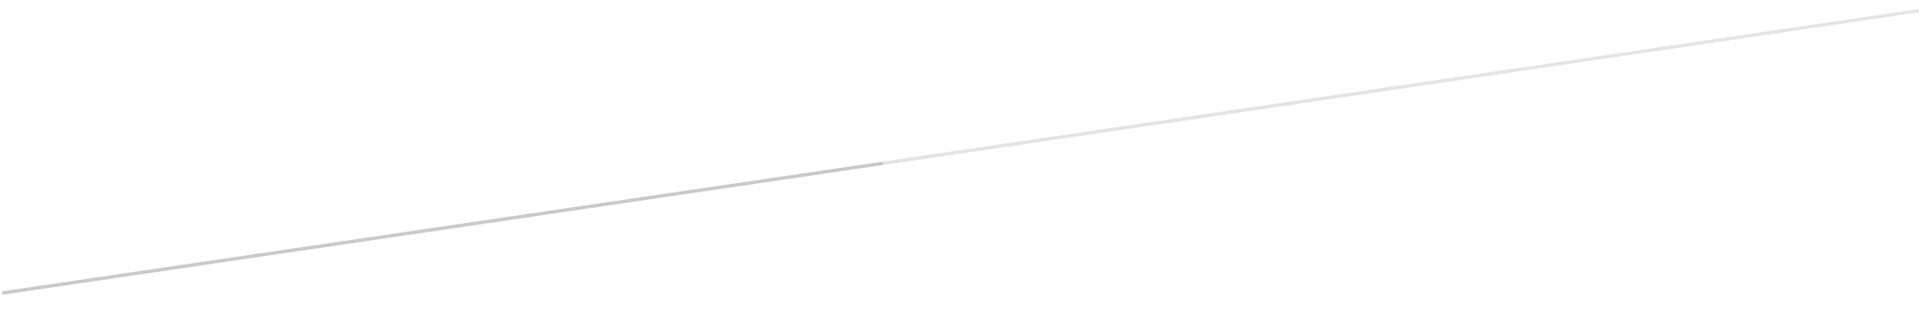
USER REQUIREMENT SPECIFICATION (URS)
< Nama sistem yang dipohon >

Jawatankuasa Semakan Sistem (JKSS)
Pusat Teknologi Digital

KANDUNGAN

1.0 NAMA SISTEM 2
2.0 LATAR BELAKANG & JUSTIFIKASI 2
3.0 OBJEKTIF SISTEM 2
4.0 SKOP SISTEM 2
5.0 CIRI-CIRI SISTEM 2
6.0 CARTA ALIR & PROSES KERJA 3
7.0 LAMPIRAN 3
8.0 PERANCANGAN PEMBANGUNAN 4

NAMA SISTEM

< Nama sistem yang dipohon >

LATAR BELAKANG & JUSTIFIKASI

< Latar belakang keperluan sistem dan justifikasi permohonan serta implikasi sekiranya tiada sistem >

OBJEKTIF SISTEM
< Latar belakang keperluan sistem dan justifikasi permohonan serta implikasi sekiranya tiada sistem >

SKOP SISTEM
< Skop bagi sistem yang ingin dibangunkan. Nyatakan bilangan modul dan nama modul yang terlibat serta fungsi setiap modul >

CIRI-CIRI SISTEM
< Nyatakan ciri-ciri sistem yang diinginkan >

CARTA ALIR & PROSES KERJA
< Nyatakan secara terperinci carta alir dan prosess kerja bagi sistem dan modul yang ingin dibangunkan

LAMPIRAN
< Lampiran borang/dokumen/screenshot/storyboard bagi sistem yang dipohon >

PERANCANGAN PEMBANGUNAN (untuk tindakan DiTec)

Rujuk lampiran Perancangan Projek

ANALISA KEPERLUAN SISTEM (untuk tindakan DiTec)

Rujuk lampiran Analisa Keperluan Sistem

TANDATANGAN PEMOHON: PENGESAHAN KETUA UNIT/BAHAGIAN (DiTec):

------------------------------------------ -------------------------------------------------------

